ВНИМАНИЕ
Предложите малышу показать одинаковые фигуры и соединить их линиями.

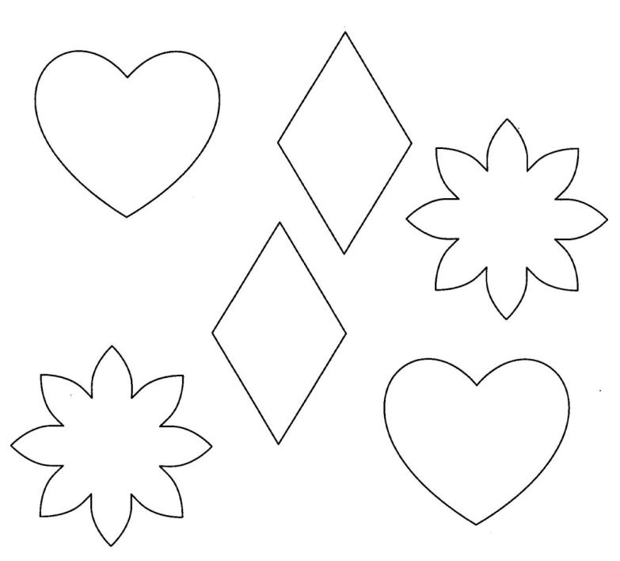

Спросите малыша, какую собачку ведёт мальчик, а какую – девочка.

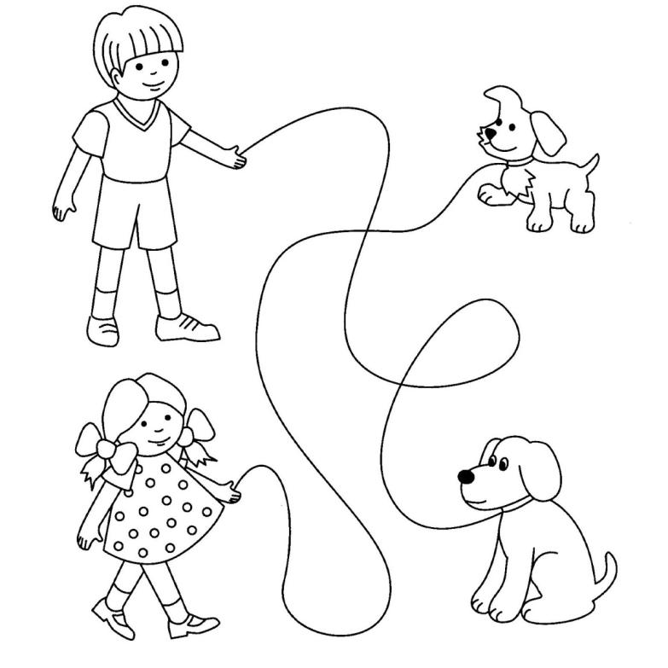

Предложите малышу найти и назвать предметы на картинке. Пусть покажет эти предметы в нижней части листа.

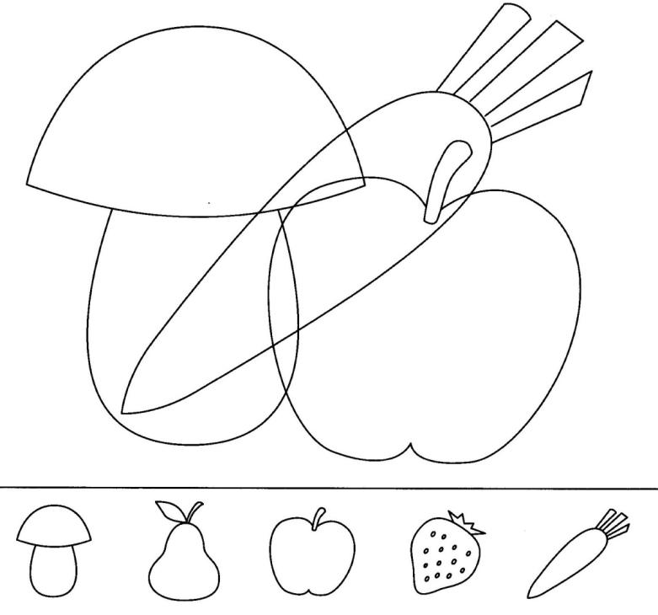

Предложите ребёнку найти одинаковые предметы и раскрасить их в один цвет.

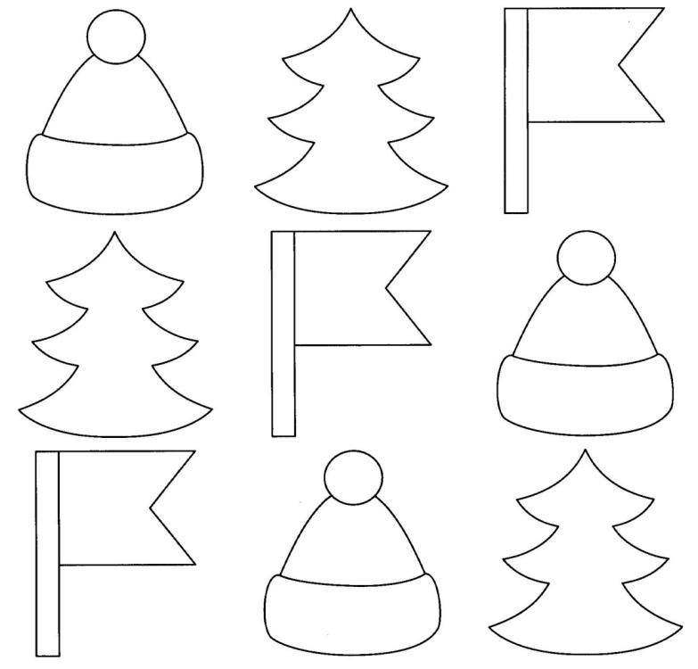

Предложите малышу найти на картинке и раскрасить только мячики.

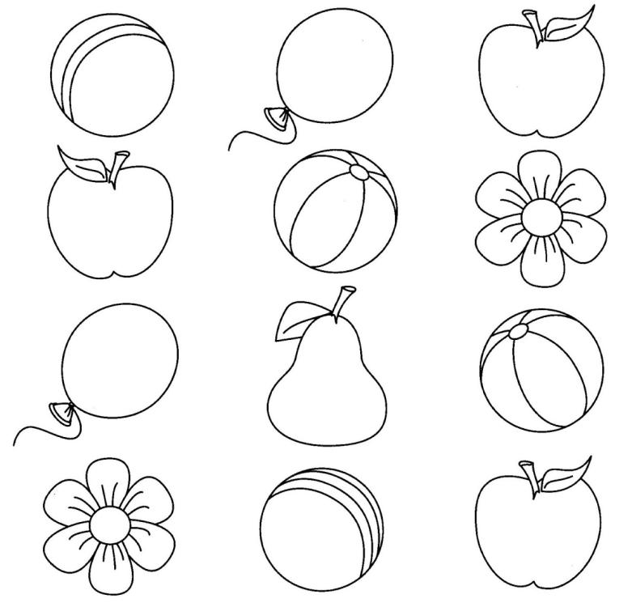

Предложите малышу найти предметы, которые отличаются от остальных.

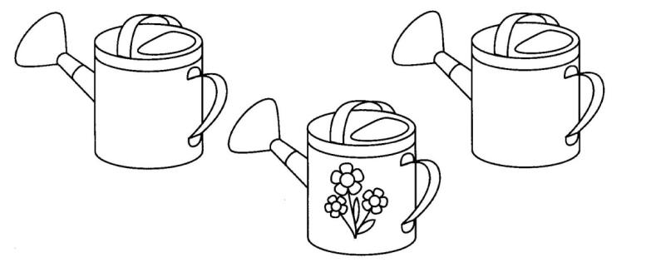

Пусть раскрасит одинаковые предметы в один цвет.

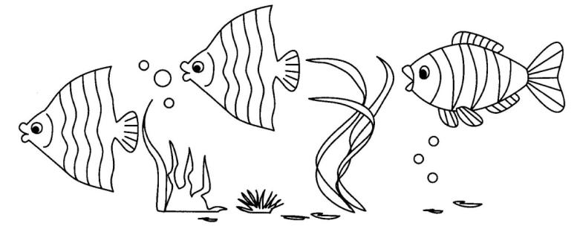

Предложите малышу найти среди остальных такой же домик, как в рамке.

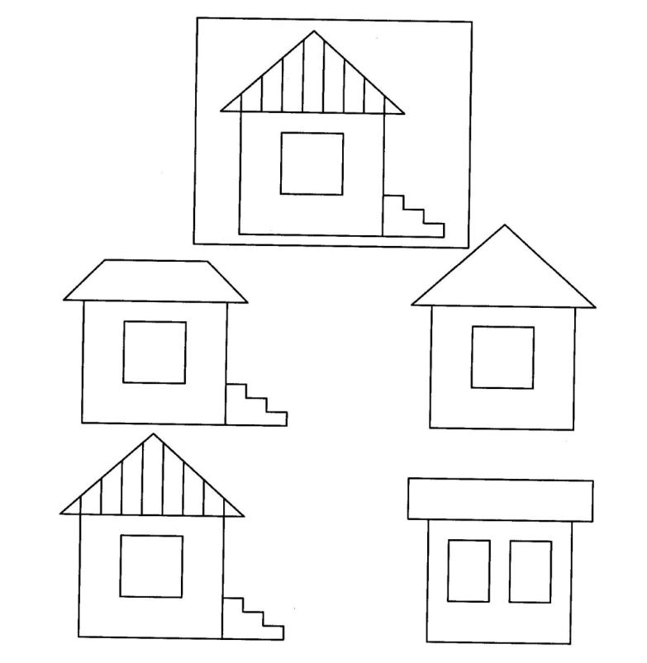

Попросите малыша рассказать, чем отличаются эти зайчики.

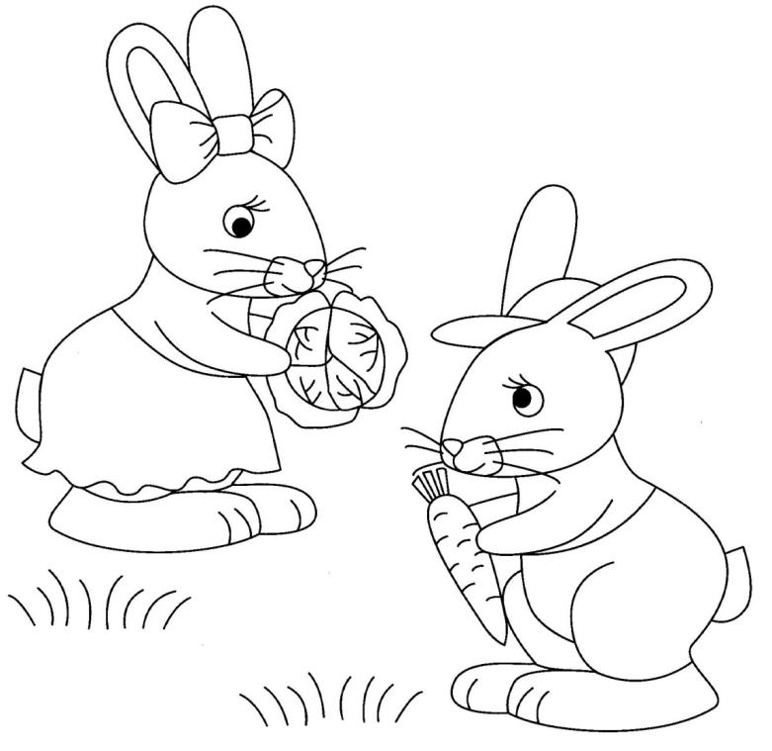
ПАМЯТЬ
Предложите малышу рассмотреть картинку и запомнить её. Затем закройте картинку и задайте ребёнку вопросы по картинке.

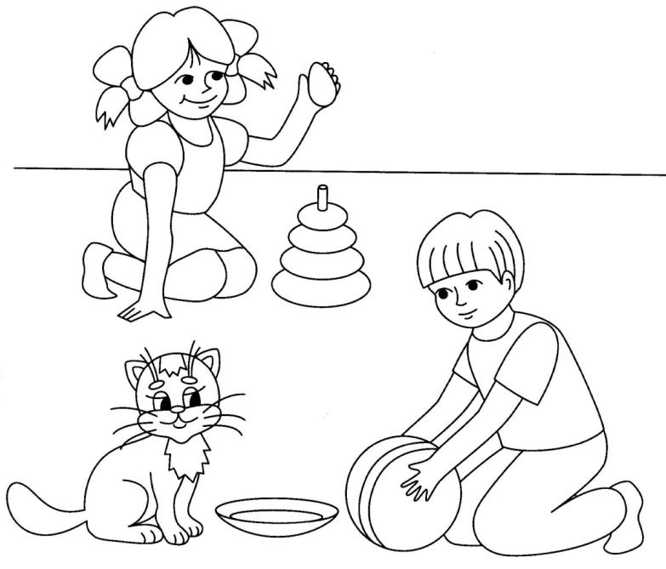

Предложите малышу назвать и запомнить картинки. Затем закройте картинки и попросите ребёнка назвать все предметы.

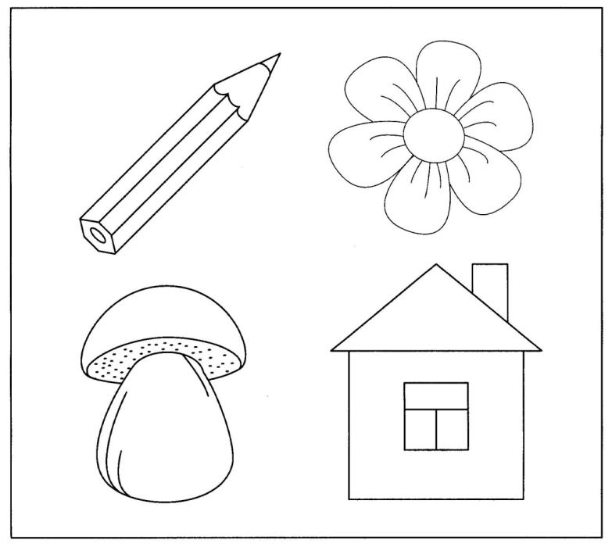

Предложите ребёнку рассмотреть картинку и запомнить её. Уберите картинку.

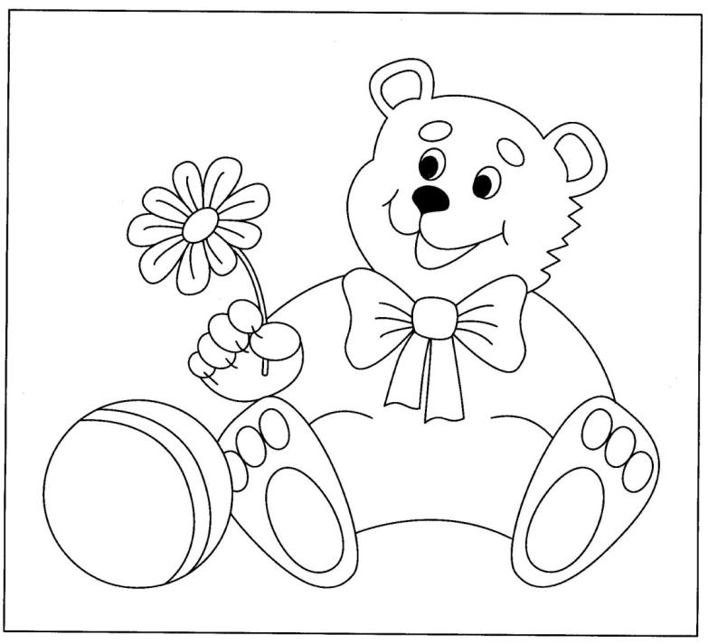

Попросите малыша вспомнить предыдущую картинку и рассказать, что изменилось.

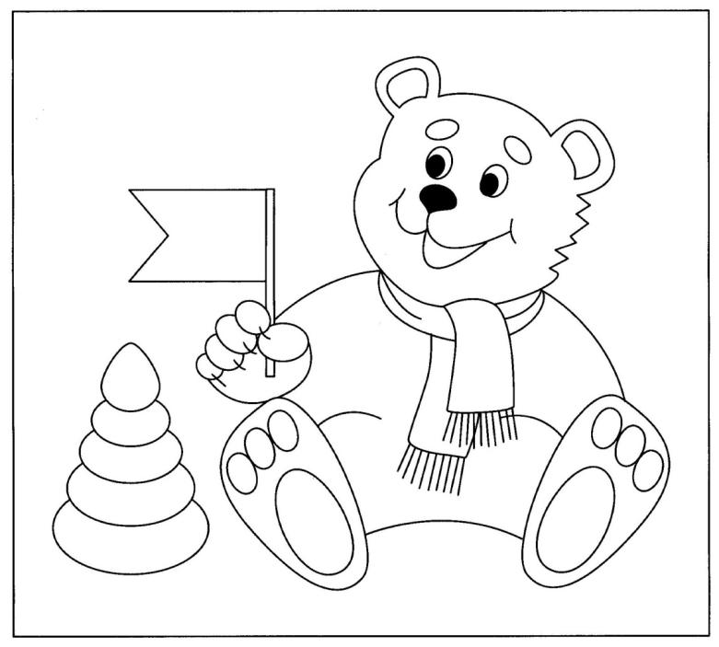

Рассмотрите с малышом картинку. Затем закройте картинку и спросите, кто сидел на стуле, что лежало на полке, что стояло на столе.

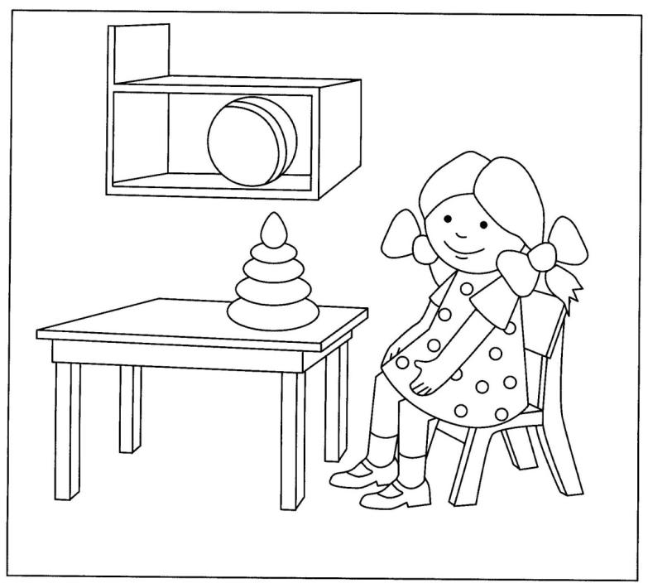

Рассмотрите вместе с малышом картинку. Пусть он постарается её запомнить. Закройте картинку.

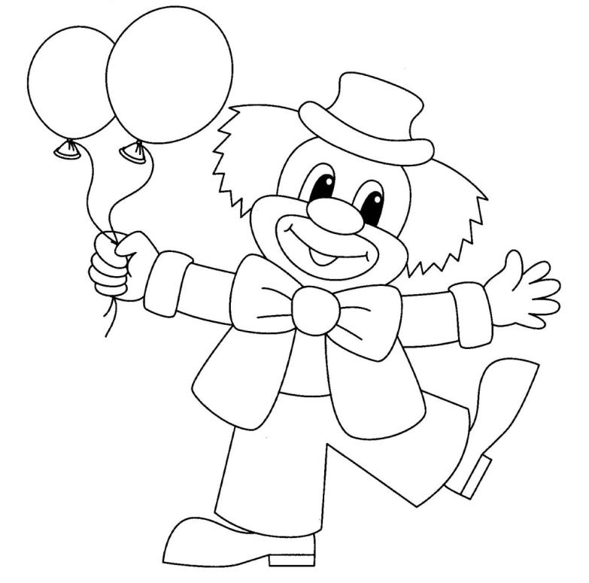

Предложите ребёнку вспомнить, что изменилось на картинке по сравнению с предыдущей картинкой. Хорошо, если малыш самостоятельно назовёт все различия.
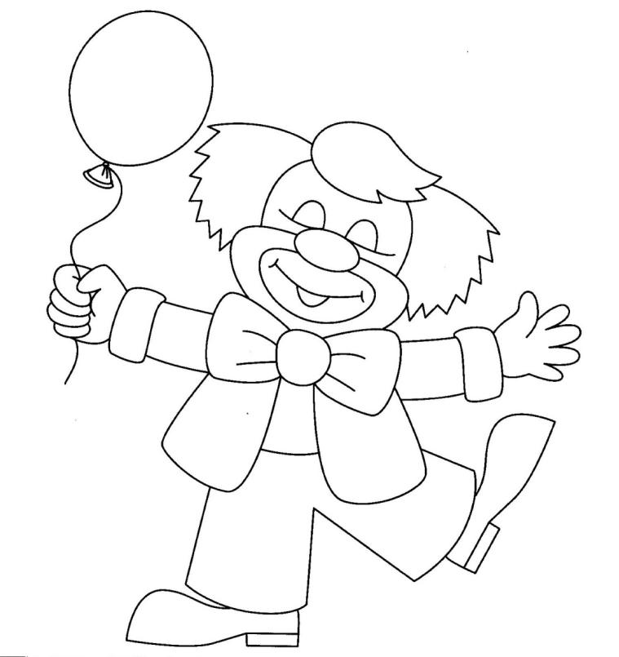

МЫШЛЕНИЕ
Спросите малыша, какое животное где живёт. Пусть проведёт линии.

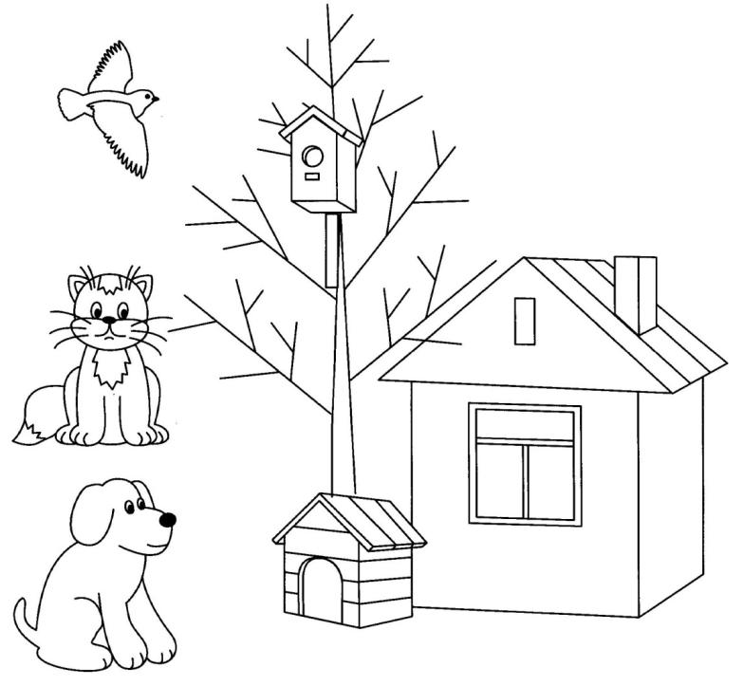

Спросите ребёнка, что любит каждое из этих животных.

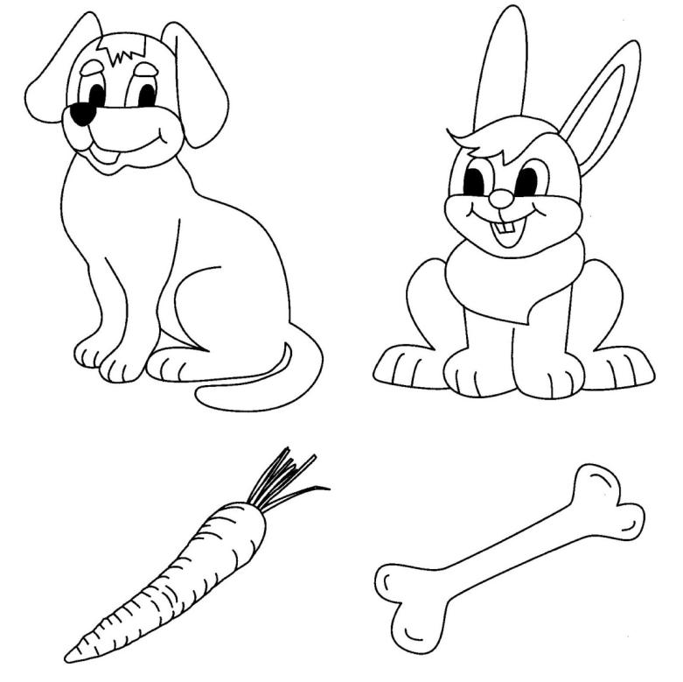

Пусть соединит линиями животное и его пищу.

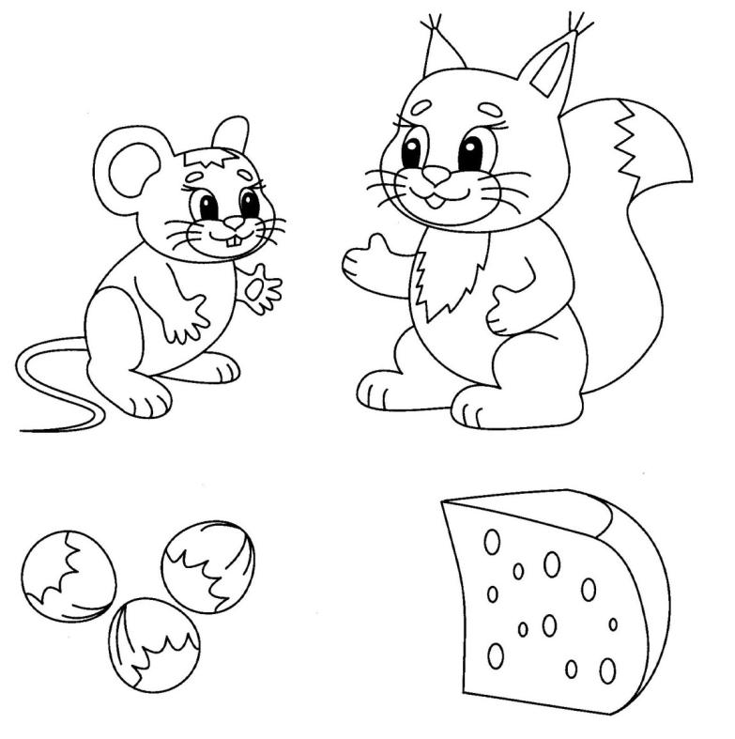

Предложите малышу найти пару каждому предмету и рассказать, почему они подходят друг к другу.

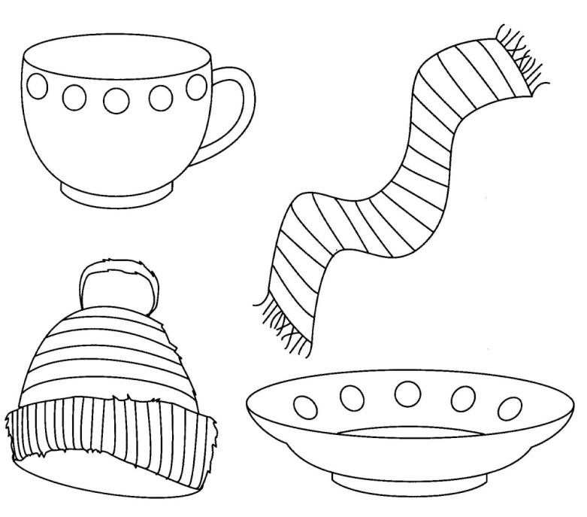

Предложите малышу показать на картинках одинаковые предметы и рассказать, чем они отличаются.

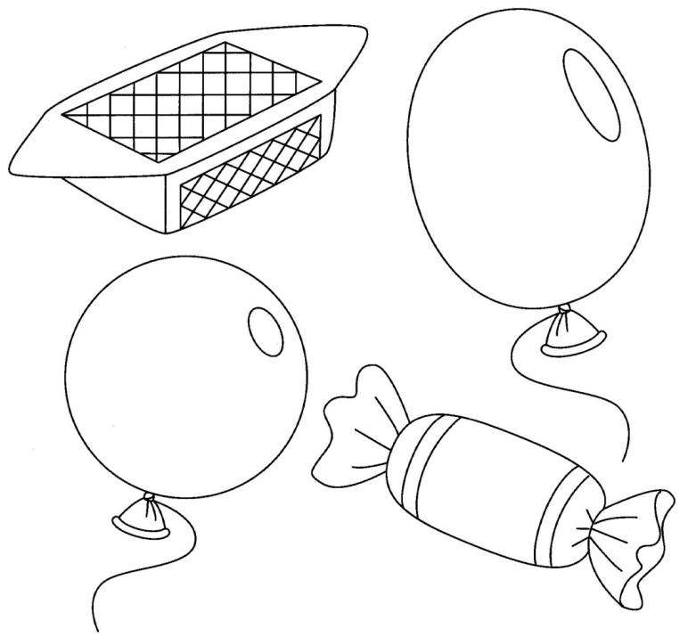

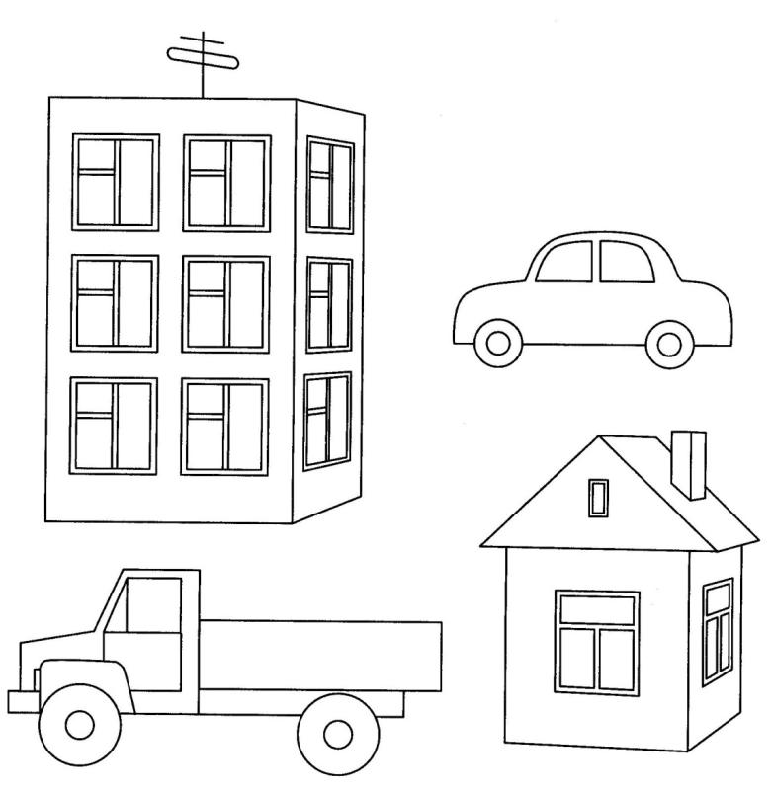

Попросите малыша подобрать «заплатки» к коврикам и объяснить, почему они подходят.

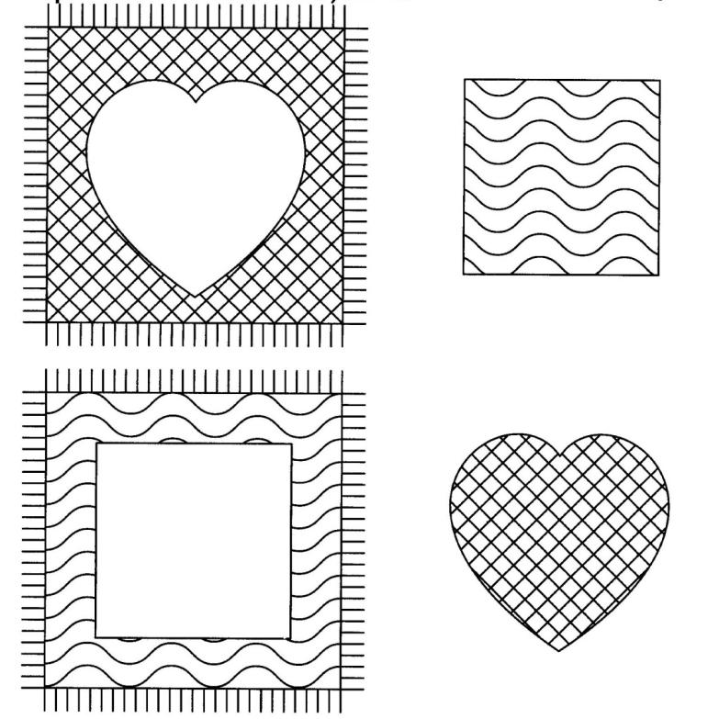

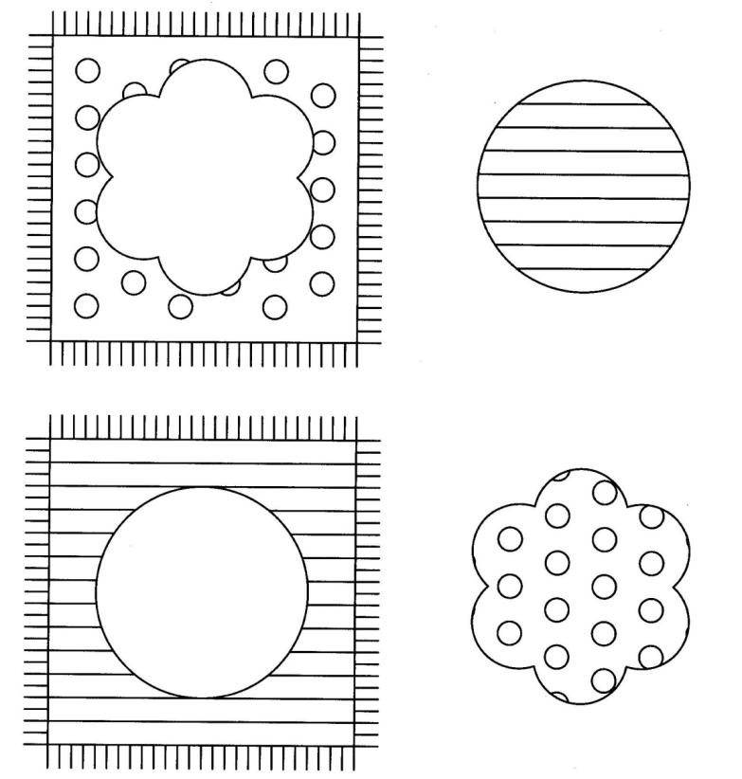
МЕЛКАЯ МОТОРИКА
Предложите ребёнку «пройти по дорожкам». Малыш должен уметь проводить прямые горизонтальные линии, не выходя за края «дорожки».

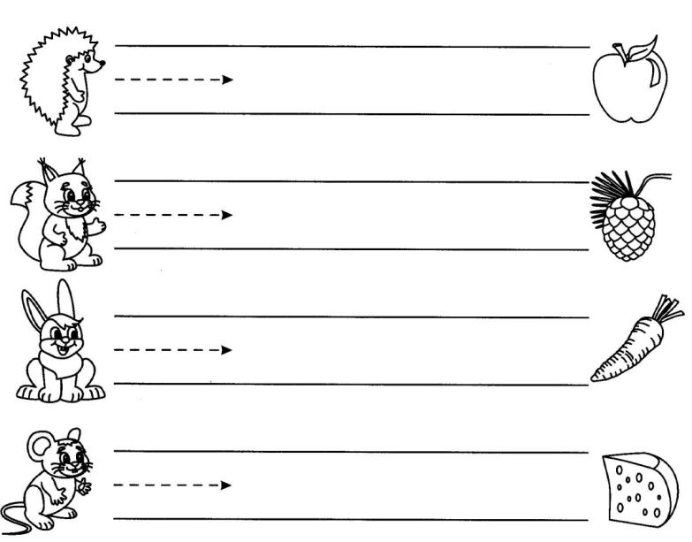

Предложите малышу нарисовать клубочки для котёнка. Хорошо, если ребёнок самостоятельно справится с этим заданием.

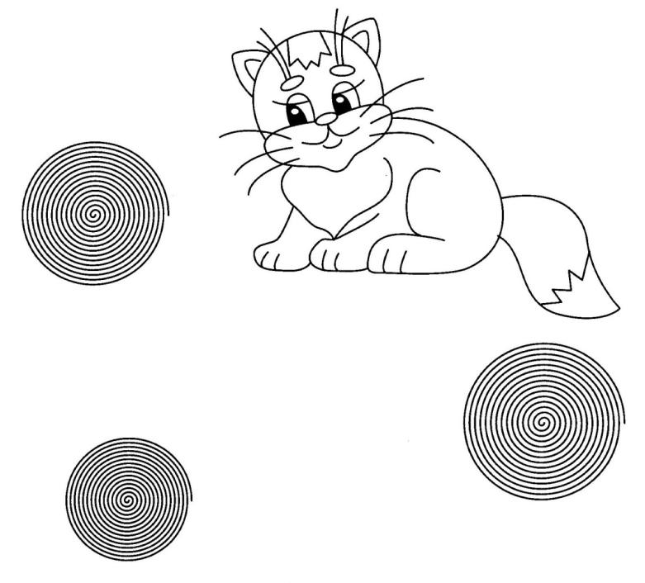

Предложите ребёнку дорисовать дождик. Малыш должен уметь рисовать прямые вертикальные линии.

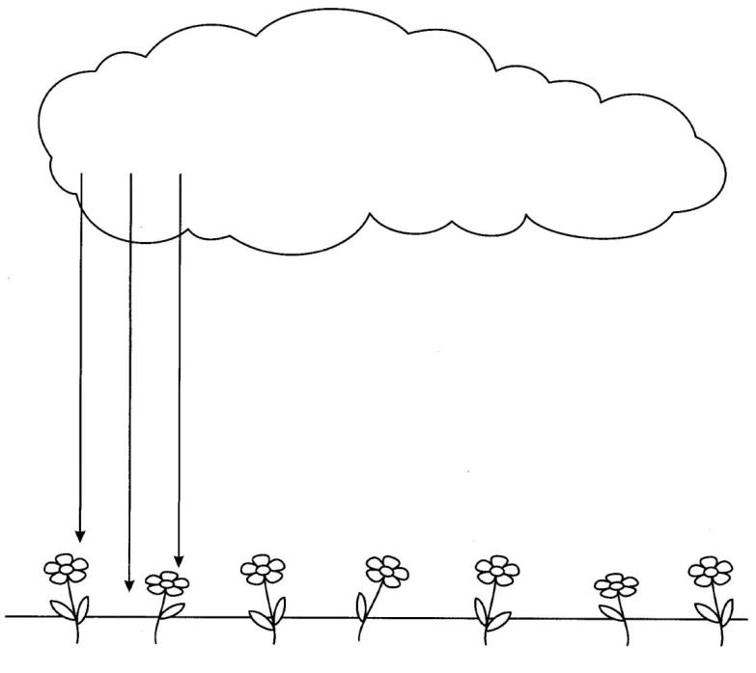

Предложите малышу дорисовать лучики у солнышка. Ребёнок должен уметь проводить прямые линии в разных направлениях.

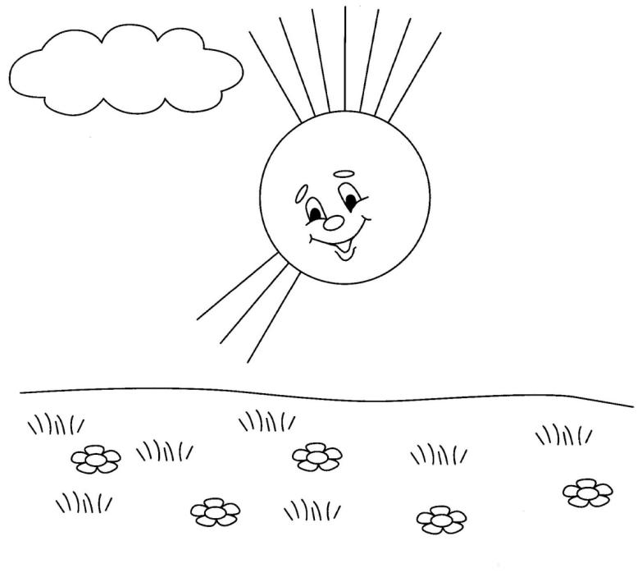

Предложите малышу дорисовать ветки у ёлочек. Ребёнок должен уметь проводить прямые наклонные линии.

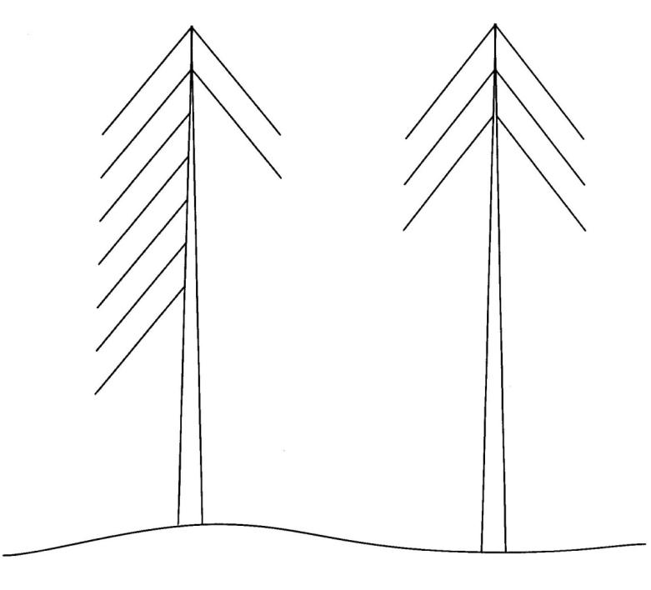

Предложите ребёнку дорисовать лесенки. Малыш должен уметь проводить прямые горизонтальные линии.

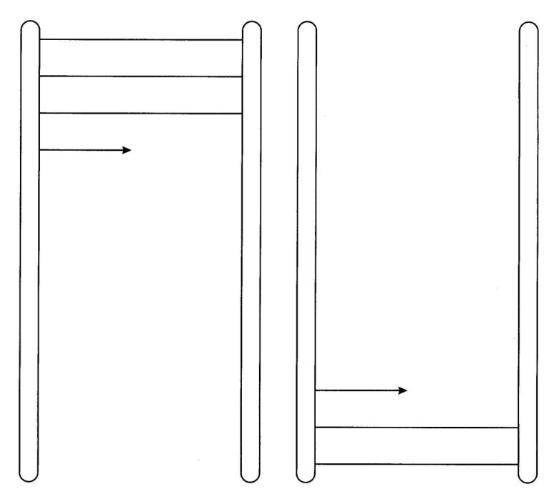

Предложите малышу соединить линиями одинаковые рукавички («пришить резинки»).

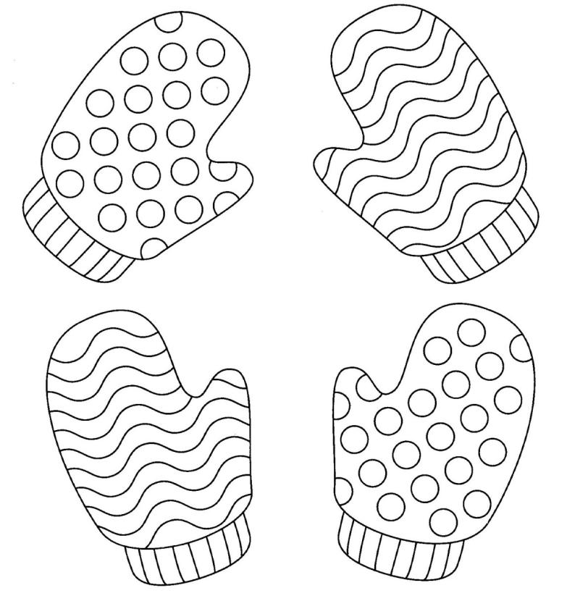

Предложите ребёнку раскрасить картинку в подходящие цвета. Хорошо, если ребёнок старается раскрашивать, не выходя за контуры.

